年产1.36万吨高效、低毒农药原药、制剂和中间体项目（二期）
环境影响评价公众参与说明

甘肃瑞东化工有限公司
2023年6月

目 录
1、概述 - 1 -
2、首次环境影响评价信息公开情况 - 2 -
2.1公开内容及日期 - 2 -
2.2公开方式 - 2 -
2.3公众意见情况 - 2 -
3、征求意见稿公示情况 - 4 -
3.1公示内容及时限 - 4 -
3.2公示方式 - 4 -
3.3查阅情况 - 5 -
3.4公众意见情况 - 5 -
4、公众意见处理情况 - 7 -
4.1公众意见概述及分析 - 7 -
4.2公众意见采纳情况 - 7 -
4.3公众意见未采纳情况 - 7 -
5、其他 - 7 -
6、诚信承诺 - 8 -

1、概述
本项目位于兰州新区精细化工园区东区纬五十三路以北，经三十四路以东区域，项目所在地地理坐标为：东经：103.5531°，北纬：36.6273°。本项目计划投资6000万元，建设年产1.36万吨高效、低毒农药原药、制剂和中间体项目（二期）。本工程的建设，对经济效益和社会效益也有较强的推动作用。工程布置及其开发方式与园区规划的内容基本一致，符合园区规划要求。
根据《建设项目环境影响评价技术导则 总纲（HJ2.1-2016）》前言中要求，公众参与和环境影响评价文件编制工作分离。根据《环境影响评价公众参与办法》（生态环境部令 第4号）等法律法规规定，建设单位（甘肃瑞东化工有限公司）为项目环境影响评价公众参与的实施主体。
（1）第一阶段
甘肃瑞东化工有限公司委托环评任务后于2023年2月6日在（http://www.lzjhhp.com/Index/news?sec_id=269&id=483）网站上进行了第一次信息公开。第一次公示内容及过程符合《环境影响评价公众参与暂行办法》的相关要求。
（2）第二阶段
《年产1.36万吨高效、低毒农药原药、制剂和中间体项目（二期）环境影响报告书（征求意见稿）》（以下简称“征求意见稿”）编制完成后，分别于2023年6月5日、6月9日、6月12日将征求意见稿信息通过网站（http://www.lzjhhp.com/Index/news?sec_id=269&id=484）、报纸等方式进行信息公开，告知了征求意见的内容。本次征求意见的期限为10个工作日。征求意见内容、过程及途径符合《环境影响评价公众参与办法》的相关要求。
（3）第三阶段
对收集的公众意见进行整理、汇总，形成了《年产1.36万吨高效、低毒农药原药、制剂和中间体项目（二期）环境影响评价公众参与说明》。

2、首次环境影响评价信息公开情况

2.1公开内容及日期
甘肃瑞东化工有限公司委托环评任务后于2023年2月6日在（http://www.lzjhhp.com/Index/news?sec_id=269&id=483）进行了第一次信息公开。公示信息中介绍了建设工程项目的有关内容，其中包括建设项目概况、建设单位名称和联系方式、承担评价工作的环境影响评价机构的名称和联系方式、环境影响评价的工作程序和主要工作内容、征求公众意见的主要方式以及公众提出意见的主要方式等六部分内容。
公众参与过程严格按照《环境影响评价公众参与办法》要求开展，符合《环境影响评价公众参与办法》的相关要求。

2.2公开方式
本次公示选择在网站进行公示，网络公示选择网站http://www.lzjhhp.com/Index/news?sec_id=269&id=483，该网站内容对社会公开，项目建设地点为兰州新区，因此本次网络公示载体选择符合公众参与的要求。网站公示截图见图1。

2.3公众意见情况
项目第一次环境影响评价公众参与情况公示期间，我单位未收到社会公众的意见建议。

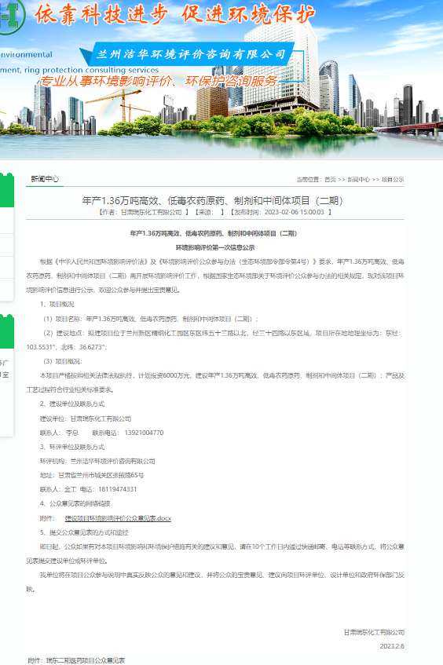

图1 第一次网站公示截图

3、征求意见稿公示情况

3.1公示内容及时限
本项目《年产1.36万吨高效、低毒农药原药、制剂和中间体项目（二期）环境影响报告书（征求意见稿）》（以下简称“征求意见稿”）编制完成后，于2023年6月5日在网站（http://www.lzjhhp.com/Index/news?sec_id=269&id=484）进行了公示，于6月9日、6月12日将征求意见稿信息在报纸上进行了公示，告知了征求意见的内容。
主要公示内容包括：征求意见稿全文的网络链接及查阅纸质报告书的方式和途径、征求意见的公众范围、公众意见表的网络链接、公众提出意见的方式和途径、公众提出意见的起止时间。其中公众意见提出的起止时间为2023年6月5日起10个工作日。
根据《环境影响评价公众参与办法》第十条和第十一条的规定“第十条建设项目环境影响报告书征求意见稿形成后，建设单位应当公开下列信息，征求与该建设项目环境影响有关的意见：
（1）环境影响报告书征求意见稿全文的网络链接及查阅纸质报告书的方式和途径；
（2）征求意见的公众范围；
（3）公众意见表的网络链接；
（4）公众提出意见的方式和途径；
（5）公众提出意见的起止时间。
本次征求意见的内容包括了《环境影响评价公众参与办法》“第十条”的所有内容，征求意见的期限为10个工作日；公开方式严格采用《环境影响评价公众参与办法》“第十一条”规定的网络平台、报纸等方式。
网络平台和报纸公示告均持续公开10工作日，报纸公开在征求意见的时段内，分别于2023年6月9日、2023年6月12日刊登了两次公示信息。
因此，本次征求意见程序与内容、公开时限均符合《环境影响评价公众参与办法》的要求。

3.2公示方式

3.2.1网络
本项目《年产1.36万吨高效、低毒农药原药、制剂和中间体项目（二期）环境影响报告书（征求意见稿）》（以下简称“征求意见稿”）编制完成后，于2023年6月5日在网站进行了公示，告知了征求意见的内容。网站公示截图见图2。

3.2.2登报
本项目报告书征求意见稿完成以后，于2023年6月9日、6月12日在企业家日报发布了报告书征求意见稿信息公示。企业家日报为当地群众容易接触到的报纸，因此，报纸公示载体选择符合要求。报纸公示截图见图3~4。

3.2.3现场张贴
征求意见稿网络、报纸公示期间，建设单位在项目厂区周边居住区同步进行了张贴公示。

3.3查阅情况
本项目报告书征求意见稿编制完成后，纸质版存放在我公司办公室内，在公示期间有专人负责报告书征求意见稿的查阅工作，为需要查阅的公众提供报告书征求意见稿纸质版并负责对公众提出意见进行收集和解释。在公示期间，无公众查阅纸质版报告征求意见稿。

3.4公众意见情况
征求意见期间，无公众对项目提出意见或建议，公开征求意见期间电话、信件、传真等渠道均未收到公众反馈环评相关意见。

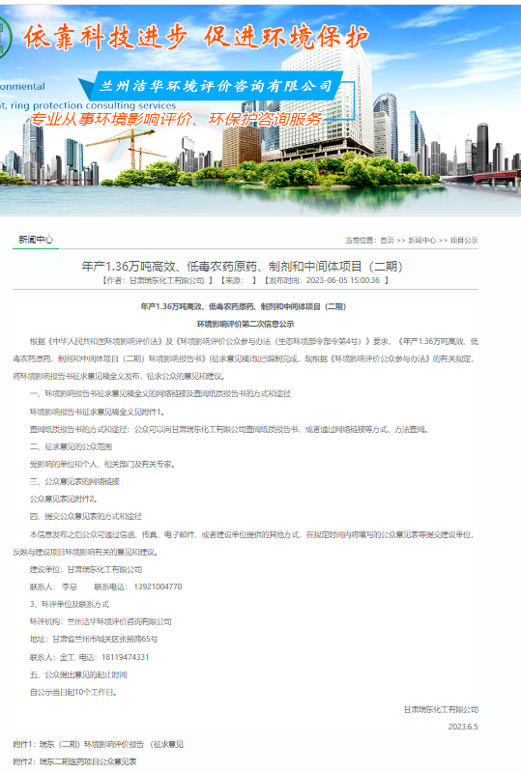

图2 第二次网站公示截图

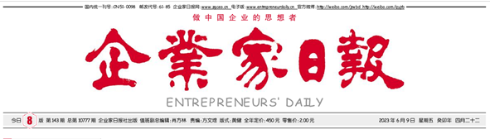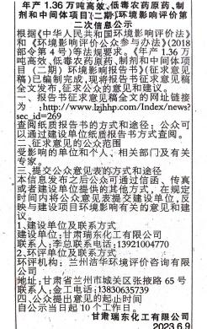
图3 报纸公示
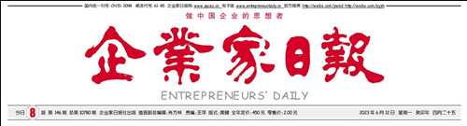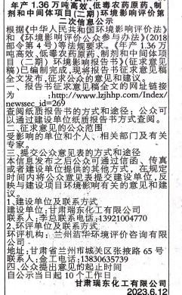
图4 报纸公示

4、公众意见处理情况

4.1公众意见概述及分析
本项目环境影响评价过程中，我单位先后进行两次信息公开，其中第二次信息公开期间同步采取网络、报纸、现场张贴等公示方式，公示期间未收到与环评相关的意见、建议。

4.2公众意见采纳情况
公示期间未收到相关意见或建议，未获得可采纳的意见。

4.3公众意见未采纳情况
公示期间未收到相关意见或建议，无未采纳的意见。

5、其他
本说明存放于本项目的前期档案中，随时备查。

6、诚信承诺
诚信承诺书

我单位已按照《环境影响评价公众参与办法》（部令第 4 号， 2018 年 07 月16 日）要求，在年产1.36万吨高效、低毒农药原药、制剂和中间体项目（二期）环境影响报告书编制阶段开展了公众参与工作，在环境影响报告书中充分采纳了公众提出的与环境影响相关的合理意见，并按照要求编制了公众参与说明。
我单位承诺，本次提交的《年产1.36万吨高效、低毒农药原药、制剂和中间体项目（二期）环境影响评价公众参与说明》内容客观、真实，未包含依法不得公开的国家秘密、商业秘密、个人隐私。如存在弄虚作假、隐瞒欺骗等情况及由此导致的一切后果由甘肃瑞东化工有限公司承担全部责任。

承诺单位：甘肃瑞东化工有限公司
承诺时间： 2023年 6 月

